Задание на статью

Сайт «alegria-realestate.com»
Прошу написать статью на финском языке для главной страницы сайта. Каждый ключевой запрос необходимо вписать гармонично в текст. Темы:

- Kiinteistönvälittäjä Espanjassa – Alegria Real Estate - https://alegria-realestate.com/fi/

Задание:

  - Объем текста 9-12 тыс. символов без пробелов.
  - Качество статьи – Высокое, подробнее:
    - Коммерческая статья, т.е. не должна содержать фраз рядом с ключевыми запросами «как купить», «хотите купить квартиру», «зачем покупать», «если» и т.п.
    - Блок Вопрос-ответ:
      - Вопрос должен быть обязательно в форме вопросов. Со знаком «?».
      - Ответ должен быть кратким.
    - Обязательно в первом предложении пишем 1-2 запроса из списка. Начало каждого текста должно отражать суть услуги или смысл текста.
    - Важно не добавлять воду, а писать больше конкретики, как у конкурентов берем все подходящие цифры, статистику, цены и т.п.
    - Не должно быть упоминания других компаний – это значит никаких брендов и ФИО в статье, кроме бренда нашего сайта.
    - Не должно быть активных внешних ссылок на любые другие сайты и соц. сети.
    - После заголовка h1, сразу заголовок h2 без доп. описания.
    - Не добавляем точек в заголовки h1-h2, другие знаки препинания можно использовать.
    - Закончить статью призывом к действию, что можно найти подходящий объект у нас на сайте, например: «Начните поиск квартиры вашей мечты сейчас!». Не писать «купите сегодня», т.к. обычно приезжают в Испанию, чтобы принять решение. И добавить подзаголовок.
    - Добавить ссылки на внутренние страницы – указаны с ключевыми запросами.
  - Description – не пишем.
  - В тексте важно делать больше абзацев и добавлять больше списков с перечислениями и таблицы, чтобы статья проще читалась.
  - Уникальность от 90%. Проверяем сервисом http://advego.ru. Для ранее написанных статей – уникальность новой части текста от 90%.
  - Тошнота в тексте не больше 4%. Содержание ключевых запросов от 2,5% . Проверяем с помощью сервиса http://advego.ru/text/seo/ (Классическая тошнота и тошнота по отдельным словам). В полях таблицы «Семантическое ядро» можно проверить, какие слова повторяются слишком часто, и убрать лишние.
  - Необходимо делать проверку текстов в glvrd.ru – помогает очистить текст от словесного мусора. По шкале должно получиться не ниже 7 баллов.

Структура – без изменений:
Зеленым цветом выделен подзаголовок – оставляем без изменений. Текст должен быть кратким, используем таблицы и списки, без воды и добавляем цифры.

Часть 1 основная статья - объем от 6 тыс. символов без пробелов:

<H1> Kiinteistönvälittäjä Espanjassa – Alegria Real Estate
<H2> Kiinteistö Espanjasta Alegria Real Estaten avulla
<H2> Välittäjän kautta tehtävän kiinteistökaupan edut Espanjassa
<H2> Kiinteistönvälityspalvelut Espanjassa
<H2> Suositut kaupungit kiinteistön ostamiseen Alegria Real Estaten kanssa
<H2> Kiinteistösijoitukset Espanjassa Alegria Real Estaten kautta
<H2> Osta kiinteistö Espanjasta kiinteistönvälittäjän kautta

Оформление начала текста сохранить и добавить список, как сейчас на сайте (остальной текст, будет сворачиваться):
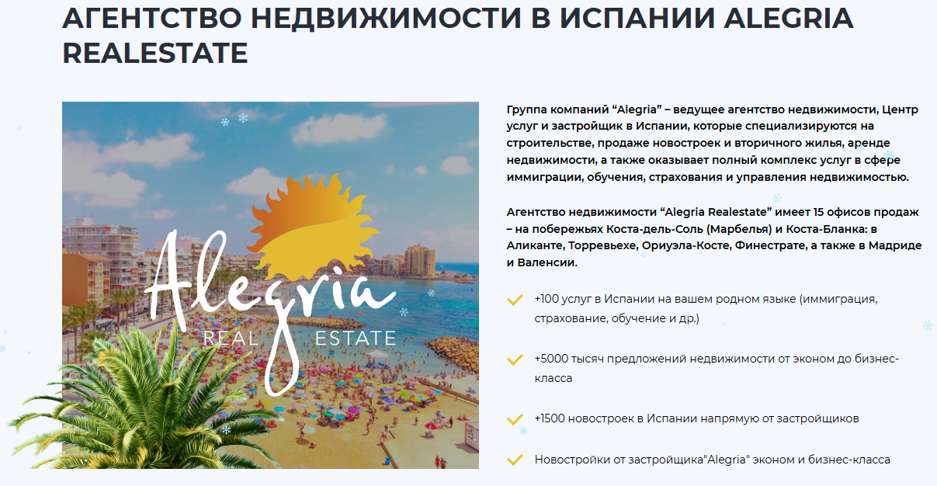

Часть 2 блок «Вопрос-ответ» - объем от 3-5 тыс. символов без пробелов:
Ключевые запросы выделенные зеленым цветом сохранить, текст можно улучшить сохранив смысл:
<H3> Miksi valita Alegria Real Estate?
<H3> Auttaako Alegria Real Estate ulkomaalaisia ostamaan kiinteistön Espanjasta?
<H3> Millaisia kiinteistötyyppejä Espanjassa Alegria Real Estate tarjoaa?
<H3> Millä Espanjan alueilla Alegria Real Estate toimii?
<H3> Auttaako Alegria Real Estate viisumin ja oleskeluluvan saamisessa Espanjaan?
<H3> Miten kiinteistön ostaminen välittäjän kautta eroaa omatoimisesta ostamisesta?
<H3> Auttaako kiinteistönvälittäjä NIE-numeron hankkimisessa ja pankkitilin avaamisessa?
<H3> Voinko ostaa kiinteistön Espanjasta asuntolainalla Alegria Real Estaten kautta?
<H3> Tarjoaako Alegria Real Estate kiinteistönhoitopalveluita?
<H3> Voinko ostaa kiinteistön Espanjasta etänä välittäjän kautta?
<H3> Millaista tukea Alegria Real Estate tarjoaa kiinteistön oston jälkeen?

Анкоры для ссылок – можно склонять:
  - Myytävät kiinteistöt Espanjassa – https://alegria-realestate.com/fi/sale
  - Myytävät studioasunnot Espanjassa – https://alegria-realestate.com/fi/sale/studio
  - Myytävät asunnot ja huoneistot Espanjassa – https://alegria-realestate.com/fi/sale/apartments
  - Myytävät huvilat Espanjassa – https://alegria-realestate.com/fi/sale/villa
  - Myytävät talot Espanjassa – https://alegria-realestate.com/fi/sale/houses
  - Myytävät bungalow-asunnot Espanjassa – https://alegria-realestate.com/fi/sale/bungalow
  - Halvat asunnot Espanjassa – https://alegria-realestate.com/fi/sale/cheap
  - Liikekiinteistöt Espanjassa – https://alegria-realestate.com/fi/sale/commercial
  - Luksuskiinteistöt Espanjassa – https://alegria-realestate.com/fi/sale/luxury
  - Myytävät kattohuoneistot Espanjassa – https://alegria-realestate.com/fi/sale/penthouse
  - Alegrian uudiskohteet Espanjassa – https://alegria-realestate.com/fi/new-build-property-spain
  - Kiinteistöt Torreviejassa – https://alegria-realestate.com/fi/sale/torrevieja
  - Kiinteistöt Alicantessa – https://alegria-realestate.com/fi/sale/alicante
  - Kiinteistöt Valenciassa – https://alegria-realestate.com/fi/sale/valencia
  - Kiinteistöt Benidormissa – https://alegria-realestate.com/fi/sale/benidorm
  - Kiinteistöt Madridissa – https://alegria-realestate.com/fi/sale/madrid
  - Kiinteistöt Málagassa – https://alegria-realestate.com/fi/sale/malaga
  - Kiinteistöt Marbellassa – https://alegria-realestate.com/fi/sale/marbella
  - Espanjan diginomadiviisumi – https://alegria-realestate.com/fi/service/apply-for-digital-nomad-visa-in-spain
  - NIE-numero Espanjassa – https://alegria-realestate.com/fi/service/get-a-nie-in-spain
  - Asuntolaina Espanjasta – https://alegria-realestate.com/fi/service/mortgage-in-spain

Примеры:
https://www.costadreamhouse.com/fi/
https://www.strandproperties.com/fi
https://asuntoespanjasta.com/
https://remecainvest.fi/

Запросы:

Ключевые запросы – использовать в статье 1 раз:
- kiinteistönvälittäjä espanjassa
- kiinteistönvälitys espanja
- kiinteistönvälitystoimisto espanjassa
- kiinteistönvälittäjät espanjassa
- espanjalainen kiinteistönvälittäjä
- asunto espanjasta välittäjän kautta
- talo espanjasta kiinteistönvälittäjän kautta
- villa espanjasta kiinteistönvälittäjän kautta
- kiinteistön ostaminen espanjasta välittäjän avulla
- kiinteistöjen myynti ja vuokraus espanjassa
- kiinteistön oston edut välittäjän kautta
- kiinteistönvälityspalvelut espanjassa
- kiinteistön ostaminen espanjasta alegria real estaten kautta
- juridinen apu kiinteistön ostossa espanjassa
- sijoittaminen espanjan kiinteistöihin alegria real estaten kanssa

*Ключевые запросы даны в том виде, в котором их вводят пользователи (часто без падежных окончаний: «asunnot espanja», «myytävät talot espanja»). В тексте их нужно склонять по правилам финского языка (Espanja → Espanjassa / Espanjasta / Espanjaan; asunto → asunnon / asuntoa; kiinteistö → kiinteistön / kiinteistöjä), при необходимости менять порядок слов, а Espanja и названия городов писать с заглавной буквы. Это не считается изменением запроса. Утверждённые H2 не меняем.

Lsi фразы - рядом с ключевыми словами добавить фразы, которые уместны в статье:
- kiinteistö
- kiinteistöt
- asunnot
- huoneistot
- studioasunnot
- kerrostaloasunnot
- huvilat
- talot
- omakotitalot
- kattohuoneistot (penthouset)
- duplex-asunnot
- rivitaloasunnot
- bungalow-asunnot
- loma-asunnot

- rakenteilla
- rakenteilla olevat kohteet
- rakenteilla oleva kiinteistö
- uudiskohteet
- uudet rakenteilla olevat kohteet
- ennakkomarkkinoinnissa olevat kohteet
- uudisasunnot
- valmiit asunnot
- käytetyt asunnot

- ostaa
- ostaminen
- osto
- asuntokauppa
- hinta
- hinnat
- kustannukset
- Цены в евро, долларах – имеется в виду, что цены на сайте в разных валютах для удобства посетителей – не писать в рублях

- sijoitukset
- sijoitus
- sijoittaa
- sijoituskohteena
- vuokratuotto

- rakennuttaja
- kiinteistönvälittäjä
- kiinteistönvälitystoimisto
- kiinteistömarkkinat
- asuntomarkkinat
- meren rannalla
- merinäköalalla

- ulkomaalaiset
- suomalaiset
- yrittäjät
- sijoittajat
- ulkosuomalaiset
- residentit
- eläkeläiset
- NIE-numero
- asuntolaina
- varainsiirtovero
- oleskelulupa
- muutto Espanjaan

